הפעלה 1 - גלות ותקומה
שבעים שנה למדינה

"וְנָתַתִּי לָהֶם בְּבֵיתִי וּבְחוֹמֹתַי יָד וָשֵׁם טוֹב מִבָּנִים וּמִבָּנוֹת שֵׁם עוֹלָם אֶתֶּן לוֹ אֲשֶׁר לֹא יִכָּרֵת" (ישעיהו נ"ו, ה')

ההכנות הנדרשות:
- יש לצלם את דף "טוב לי בבית" (נספח 1) כמספר התלמידים.
- יש לצלם את הפיוט "ידידי השכחת?" (נספח 2) ו"ידידי לא שכחת!" (נספח 3) כמספר התלמידים או כמחצית ממספר התלמידים (עותק לכל זוג). הפיוט מסודר אחד מול השני. יש לקפל את הדף לאורך כך שהתלמיד יראה התחלה רק את צד ימין של הנספח.
- יש לצלם את העקבות (נספח 4) כמספר התלמידים.

פתיחה: מה זו גלות?
אפשרות א': המחשה של היכולת להסתדר עם חפצים במקומות אחרים
- נבקש מהתלמידים להחליף מקומות. נדגיש מראש שאין לגעת ברכוש של החבר בשום אופן, ברשות או שלא ברשות, למרות שאולי תצטרכו ציוד מהתיק.
- ניתן לתלמידים משימות, כשבכל פעם נבקש שימוש של חפץ אחר מהתיק...
- נחלק דף ונבקש מהתלמידים לצייר את הבית שלהם כשהוא נמצא באי בודד / בג'ונגל / בעיר / ביישוב וכו' (לשם כך התלמידים יצטרכו כלי כתיבה...).
- ניתן לתלמידים דף ובו כתוב "טוב לי בבית" (נספח 1) ונבקש מהם לפתוח את ספרי הלימוד שלהם / מחברות ולמצוא מילים המתחילות באותיות הנ"ל (ט', ו', ב', ל' וכו') (לשם כך התלמידים יצטרכו את ספרי הלימוד שלהם...).
- ניתן להעלות משימות של להביא אוכל / את הילקוט עצמו / סוודרים וכו'.
- נדון: איך הרגשתם כשהעבירו אתכם מהמקום שלכם? מה חסר לכם? איזה תחושות עלו בכם?

אפשרות ב': המחשה של החשיבה שלא כל החפיצם נשארים אתנו
- נחלק את הכיתה לקבוצות של 4 תלמידים.
- נודיע לכל קבוצה כי היא יוצאת לשליחות למדינה אחרת להיפגש עם בני נוער כדי להסביר להם על סגולותיה ויכולותיה של ארץ-ישראל. המשלחת יוצאת לתקופה של חצי שנה. חברי המשלחת יטוסו במטוס והחפצים שלהם יישלחו באוניה. לאוניה יוכלו להעביר כעשרים חפצים (אין צורך לדאוג לאוכל). ערכו רשימה של אותם חפצים.
- נתעד משפטים כמו "אי אפשר בלי..." / "אי אפשר לוותר על..." / "אבל אין לנו מספיק")
- נודיע בצער כי בעלי האוניה הודיעו שבשל העומס חברי המשלחת יוכלו לבחור רק 5 חפצים.
- נדון: איך ההרגשה שצריך להשאיר חפצים בבית? שצריך לבחור מה לקחת? האם בכל זמן שעם-ישראל עברו לארץ אחרת הם יכלו לבחור מה לקחת איתם?
- אם יש תלמיד בכיתה שהוא עולה חדש זה הזמן לשאול אותו איך הוא הרגיש, מה היה לו קשה וכו' (בהמשך אפשר להעלות את האפשרויות במה אפשר לעזור לו).
- ניתן לבקש מכמה ילדים להמחיז את עם-ישראל עם ירמיהו לפני היציאה לגלות בבל.
- נשאל את התלמידים: איזה מחשבות / רגשות עולים בכם כשאתם שומעים את המילה 'גלות'?
- נצייר על הלוח שמש אסוציאציות.
ניתן להדפיס לילדים דמויות של אנשים שיוצאים לגלות ויכתבו מעל כל דמות מה היא חושבת וכו'..
- נספר על רבי יהודה הלוי שחי בגלות ספרד (לפני 530 שנה). רבי יהודה הלוי, ראשי תיבות ריה"ל, היה חכם גדול ומשורר. כל חייו הוא ציפה לגאולה והתגעגע מאוד אל ארץ ישראל. את הגעגועים ביטא בשיריו. באחד השירים הוא פנה בשם עם ישראל לקב"ה וזעק את זעקתם: "ידידי השכחת?" כלומר הקב"ה, המכונה "ידיד", כיצד שכחת את האהבה והקרבה הגדולה בינינו ומכרת אותי לצמיתות לאלו שמעבידים אותי?

שלב א': ידידי השכחת?
- נחלק את הפיוט "ידידי השכחת" (נספח 2) או נקרין על הלוח. הסבר על הפיוט ראה ב'מידע למורה' המובא בסוף המערך.
- הצעה: נשמיע את הלחן הנפלא ידידי השכחת - אתי אנקרי ונעקוב אחר המילים.
- נחלק את הפיוט ל'אז' ו'עתה':
- נתחלק לשתי קבוצות. קבוצה אחת תאסוף מהפיוט משפטים המתארים את העבר המפואר של עם ישראל במדבר, בזמן מתן תורה, בזמן שבית המקדש היה קיים וה'
חנה בין הכרובים. קבוצה שנייה תאסוף משפטים של 'עתה' (בעת כתיבת השיר) - רדיפות, שלטון זר, כבוד מושפל.
- נשאל: מה משותף למשפטים של 'אז' ומה למשפטים של 'עתה'? (תיאורים המבטאים קרבה גדולה, קשר עמוק ואהבה מול קשיים, השפלה וריחוק).
- נדון: מה מבקש המשורר מהקב"ה?
- נתאר בפני התלמידים מחד את הקרבה הגדולה כשעם ישראל יושב על אדמתו וישנה השראת שכינה (ראה 'מידע למורה'), מול צרות הגלות.
- נמחיש לתלמידים כיצד ריה"ל נותן לנו להרגיש את צער הגלות על ידי שמזכיר את ארבעת המלכויות ששעבדו את ישראל (אדום, ישמעאל, יוון ומדי) וכן מזכיר ארבעה פעלים: דחויה , הדופה, בחונה ומעונה, ומותיר הרגשה כאילו הסבל סוגר על עם ישראל מארבע רוחות השמים.
- נשים לב לבית האחרון: המשורר מביע תקווה גדולה לגאולה מאחר ואנו עם שלא מפסיק לקוות ("אסיר תקווה") והוא בטוח שה' יגאל אותנו ("היש בלתך גואל?"). הוא מסיים בתפילה שה' ייתן עוז לעמו ("תנה עוזך לי") ואנו נהיה איתו בקשר מיוחד של אהבה.

שלב ב': ידידי לא שכחת!
- נאמר: עד עכשיו עסקנו ב'אז', בימים הטובים שבית המקדש היה קיים, וב'עתה' לפי תקופתו של ריה"ל. עברו שנים ומשהו פלאי התרחש לעם שלנו.
- נדון: מה התרחש? מה השתנה? (קיבוץ גלויות, קמה מדינה, שלטון יהודי בארץ ישראל, הארץ פורחת ונבנית, מוסדות תורה צצים בכל פינה, חסד והשפעה על גם אומות העולם)
- נשאל: האם חזרנו לתיאורים המרוממים של אז? השראת שכינה וכדומה? ומצד שני - האם אנו נרדפים ומוכים עתה?
- נחשוב יחד: אילו ריה"ל היה חי בדורנו, האם לדעתכם היה משנה את המילים של השיר? (נחדד את השאלה: מצד אחד לא הגענו עדין למצב הקודם "חנותך בבין שדי" - השראת שכינה בין הכרובים, אבל מצד שני אנו חיים בארץ ישראל במדינה משלנו.
- נאזין לתשובות.
- נסביר: הדור שלנו נמצא במצב של התחלת הגאולה. אנחנו זוכים לראות את התחלת התגשמות הנביאים, עם ישראל שב לארצו מהגלות הארוכה והוא כבר לא מושפל ומבוזה אך עדין לא הגענו לקשר של השראת שכינה, עדין אין לנו בית מקדש.
- נספר שבעקבות השיר המרגש של ריה"ל נכתב שיר תגובה בן זמננו.
- נחלק את השיר (נספח 3).
- נשאל: על מה השיר שם בעיקר דגש - על 'אז' או על 'עתה'?
- נאמר שזהו שיר תודה והלל על הישועה שזכינו לה ותפילה על המשך תהליך הגאולה.
- נאסוף מתוך השיר את המשפטים המתארים את הגאולה שמתרחשת לנגד עיננו בדורנו.
- נעמוד על ההבדלים בין השירים באמצעות טבלה:

ידידי השכחת? | ידידי לא שכחת!
וְלָמָּה מְכַרְתַּנִי צְמִיתוּת לְמַעְבִידָי | אל ארצך העליתני מכל ארצות מעבידי
הֲלֹא אָז בְּאֶרֶץ לֹא זְרוּעָה רְדַפְתִּיךָ | ועתה בארץ לא זרועה הפרחת רגביי
וְהָיוּ לְךָ דוֹדַי וְהָיָה רְצוֹנְךָ בִּי | וירושלים עיר הצדק ערכת לפניי
וְאֵיךְ תַּחֲלֹק עַתָּה כְּבוֹדִי לְבִלְעָדָי | ותקומה ותפארת ועתה כבודי עליי
בְּחוּנָה בְּכוּר יָוָן מְעֻנָּה בְּעֹל מָדָי | וקול ששון וקול שמחה נשמעים ברחובותיי
הֲיֵשׁ בִּלְתְּךָ גּוֹאֵל וּבִלְתִּי אֲסִיר תִּקְוָה | ודגלי טלית של תכלת ושירי אסיר תקווה
תְּנָה עֻזְּךָ לִי כִּי לְךָ אֶתְּנָה דֹדָי | תנה מקדשך לי שם לך אתנה דודי

- נקודות לעיון:
  - בשירו של ריה"ל כנסת ישראל רודפת אחרי ה' בארץ לא זרועה, במדבר. בשיר בן זמננו ה' גומל לה על כך ומפריח עבורה את הארץ השוממה ("ואתם הרי ישראל"...)
  - ריה"ל מזכיר "והיו לך דודי והיה רצונך בי", ובדורנו אנו רואים כיצד ירושלים חוזרת לידינו. ה' נותן לנו במתנה את מקום המקדש.
  - נושא כבוד ישראל עולה בשירו של ריה"ל: "וְאֵיךְ תַּחֲלֹק עַתָּה כְּבוֹדִי לְבִלְעָדָי", בגלות עם ישראל הושפל ובוזה. בשיר בן זמננו כתוב: "ועתה כבודי עליי" – כבודנו חזר ואנו אומה שמעוררת הערצה וכבוד בעולם. נשאל: מדוע לדעתכם יש חשיבות שלעם ישראל יהיה כבוד? (אנו עם של ה' וכשאנו מרוממים מתקדש שם ה' בעולם / אנו עם עם בשורה לעולם. יש לנו תפקיד וכשאנו בארצנו ובמקומנו יש לנו יכולת השפעה)
  - במקום עינויים ורדיפות נשמעים בארצנו קולות ששון ושמחה. נבקש מהתלמידים להיזכר באירוע משמח שחוו בעם רב ולשתף (ברכת כוהנים בכותל / חגיגות ותפילות הלל ביום העצמאות / ריקוד דגלים ביום שחרור ירושלים)
  - הדגל בצבעי הטלית מבטא את התחלת הגאולה ו"שירי אסיר תקווה" מזכיר את שירת "התקווה", ההמנון שלנו.

סיכום: שירי 'אסיר תקווה'
- נסכם: לעם ישראל היה עבר מפואר, כשהיה קרוב לה' וה' השרה עליו את שכינתו, ובעתיד הוא צפוי להגיע לדרגה זו, בבניין המקדש. בדרך היו קשיים, גלות ארוכה וסבל, אבל עתה אנו מצויים בתהליך של התחלת הגאולה ומקווים ומצפים שניגאל גאולה שלמה.
- נחלק לכל תלמיד עקבות (נספח 4).
- נכתוב יחד על העקבות אירועים שקרו לעם-ישראל מתקופת הגלות.
- נסדר את העקבות לפי הסדר ההיסטורי ונראה כי בעצם כל אירוע קרב אותנו "עוד צעד" לקראת הגאולה...
- נבקש מכל תלמיד לכתוב את "שיר התקווה" שלו לקראת הגאולה השלמה במהרה בימינו אמן.
- נבקש מכל תלמיד לכתוב על פתקים של "עקבות" החלטה טובה / מעשה טוב שהוא מקבל על עצמו כדי לקדם את הגאולה לייעדה.
בכיתות הנמוכות אפשר להכין "מהצעדים" מעין "כיסים" שימלאו אותם בפתקים טובים הקשורים לצעד.
- ניתן לחלק צ'ופרים של מחזיקי מפתחות של נעליים (יש ב"הכל בשקל") או להכין כותרת "הצעד הבא לגאולה..."

נספח 1 – טוב לי בבית

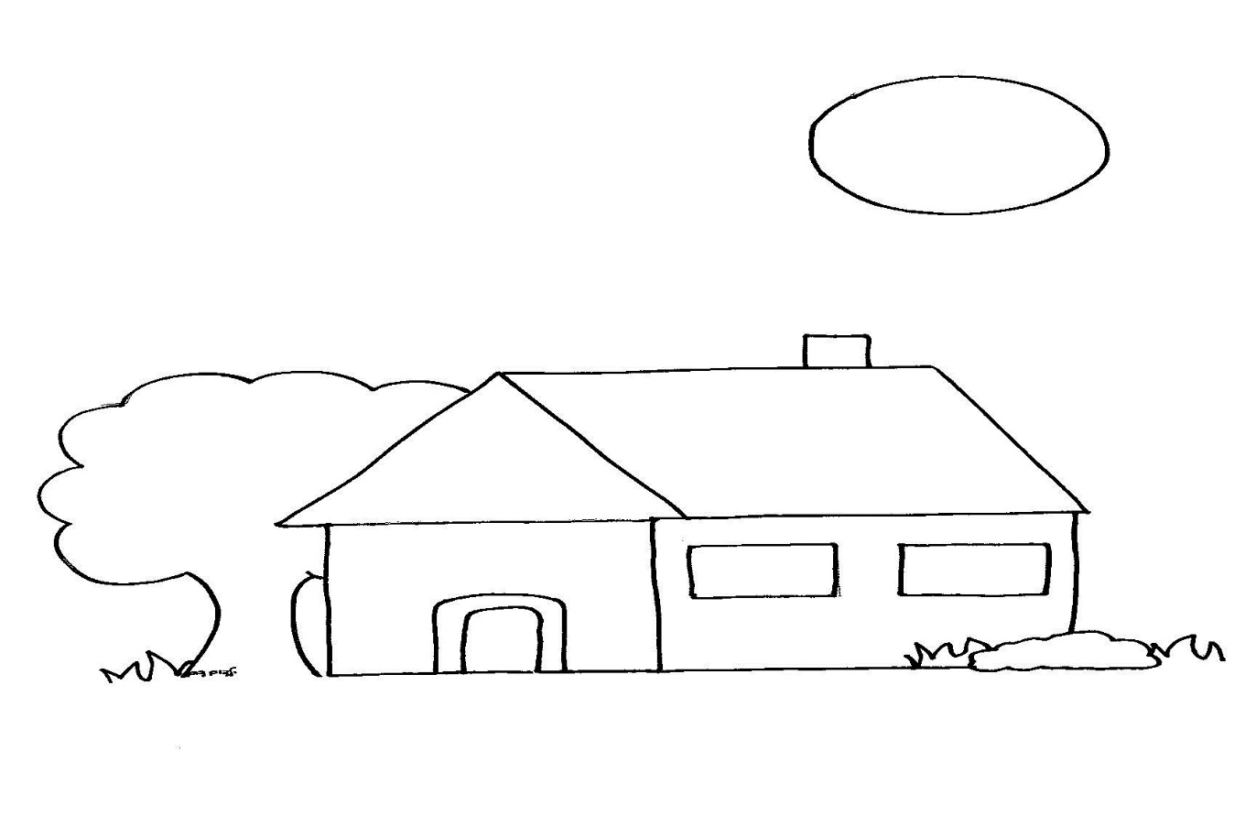
טוב לי בבית

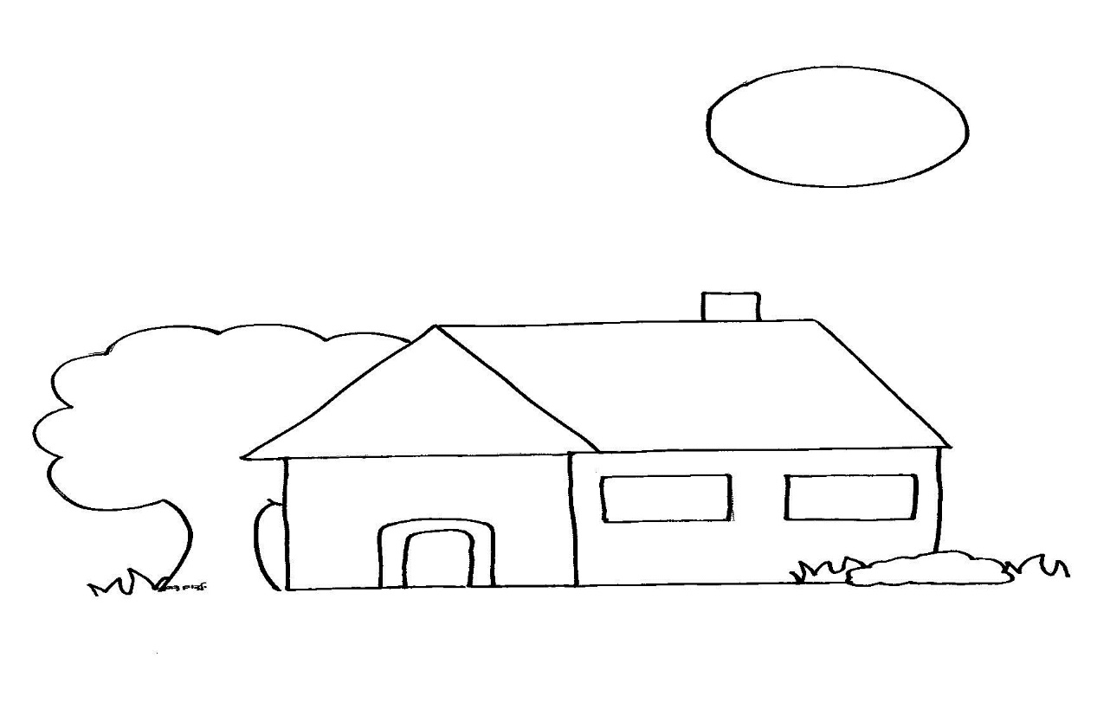
טוב לי בבית

נספח 2 - ידידי השכחת? נספח 3 - ידידי לא שכחת!
יְדִידִי הֲשָׁכַחְתָּ חֲנוֹתְךָ בְּבֵין שָׁדַי
וְלָמָּה מְכַרְתַּנִי צְמִיתוּת לְמַעְבִידָי
הֲלֹא אָז בְּאֶרֶץ לֹא זְרוּעָה רְדַפְתִּיךָ
וְשֵׂעִיר וְהַר פָּארָן וְסִינַי וְסִין עֵדָי
וְהָיוּ לְךָ דוֹדַי וְהָיָה רְצוֹנְךָ בִּי
וְאֵיךְ תַּחֲלֹק עַתָּה כְּבוֹדִי לְבִלְעָדָי
דְּחוּיָה אֱלֵי שֵׂעִיר הֲדוּפָה עֲדֵי קֵדָר
בְּחוּנָה בְּכוּר יָוָן מְעֻנָּה בְּעֹל מָדָי
הֲיֵשׁ בִּלְתְּךָ גּוֹאֵל וּבִלְתִּי אֲסִיר תִּקְוָה
תְּנָה עֻזְּךָ לִי כִּי לְךָ אֶתְּנָה דֹדָי
ידידי לא שכחת חנותך בבין שדי
אל ארצך העליתני מכל ארצות מעבידי.
ועתה בארץ לא זרועה הפרחת רגביי
וכרמי ותאני ודגניי ותנובותיי
וירושלים עיר הצדק ערכת לפניי
ותקומה ותפארת ועתה כבודי עליי

והיכלות לימוד תורתך הרבית במעוניי
וקול ששון וקול שמחה נשמעים ברחובותיי

ודגלי טלית של תכלת ושירי אסיר תקווה
תנה מקדשך לי שם לך אתנה דודי.
(כותב בן זמננו )

(רבי יהודה הלוי)
חֲנוֹתְךָ בְּבֵין שָׁדַי - כינוי לקרבה גדולה, להשראת שכינה בין עם ישראל לקב"ה
צְמִיתוּת - לעולם
דֹדָי - נשיקותיי
עֻזְּךָ - כוחך
אֲסִיר תִּקְוָה - לא יכול שלא לקוות, מלא בתקווה

נספח 4 – עקבות

מידע למורה:
ר' יהודה הלוי אורג יחד עבר ועתיד, גאולה ראשונה, גאולה אחרונה וגלות רצופת סבל ונדודים. הוא שוזר בשירו שברי פסוקים והבטחות הנטועות בזיכרון הקולקטיבי של העם, ואת כל הדברים האלו שם בפיה של האהובה, הרעיה, המסמלת את עם ישראל. קשה שלא לחוש מבין מילותיו של השיר את הכאב, המצוקה והגעגוע. ר' יהודה הלוי משורר כאן לא רק געגועיה וכאבה של הרעיה אלא אף את כיסופיו הוא עצמו אל ציון ואל הגאולה.
השיר פותח בשאלה, אפשר לומר כמעט התרסה, המופנית מאת הרעיה אל הדוד: "יְדִידִי, הֲשָׁכַחְתָּ חֲנוֹתְךָ בְּבֵין שָׁדַי?!" כנסת ישראל, השכינה, תוהה האם יתכן שהדוד שכח את האהבה הגדולה ביניהם, ששיאה היה השראת השכינה בין שני הכרובים המצויים בקדש הקדשים, המקום המקודש ביותר. היא חשה כשפחה המשועבדת לצמיתות למעבידיה. השימוש במילה "צמיתות" הוא חריף במיוחד לאור כך שבתורה חוזר ומודגש הרעיון שלעולם אין מכירה לצמיתות (לעולמים), בין אם של עבד ושפחה ובין של בית או שדה – הכול יוצאים לחירות בשנת היובל: "וְהָאָרֶץ לֹא תִמָּכֵר לִצְמִתֻת כִּי לִי הָאָרֶץ..." (ויקרא כ"ה, כ"ד).
ריה"ל משתמש בשאלה שנשאלה על ידי עם ישראל כמה וכמה פעמים במהלך ההיסטוריה ובכל פעם זכתה כמענה להבטחה נאמנה והתחייבות מחודשת של האל, הדוד, לרעייתו, כנסת ישראל. כך למשל בדבריו של ישעיהו (מ"ט, י"ד-ט"ו): "וַתּאמֶר צִיּוֹן, עֲזָבַנִי ה' וַאדנָי שְׁכֵחָנִי: הֲתִשְׁכַּח אִשָּׁה עוּלָהּ מֵרַחֵם בֶּן-בִּטְנָהּ, גַּם אֵלֶּה תִשְׁכַּחְנָה וְאָנֹכִי לֹא אֶשְׁכָּחֵךְ". ציון אומרת אל ליבה כי הקב"ה עזבה ושכחה, והוא ממהר להרגיעה: האם אפשר שאֵם תשכח את בנה ולא תרחם עליו? אכן, יכול להיות שאֵם תשכח את בנה או אף תתאכזר אליו, אבל הדוד מבטיח נאמנה כי לעולם לא ישכח את רעייתו וכי אהבתו אליה היא אף יותר מאהבת אם לבנה. ובמקום נוסף בישעיהו פונה הקב"ה אל כנסת ישראל, המתוארת כאשה שנעזבה על ידי בעלה, ומפייס אותה בדברי ניחומים ואהבה: "כִּי כְאִשָּׁה עֲזוּבָה וַעֲצוּבַת רוּחַ קְרָאָךְ ה' וְאֵשֶׁת נְעוּרִים כִּי תִמָּאֵס אָמַר אֱלֹהַיִךְ. בְּרֶגַע קָטֹן עֲזַבְתִּיךְ וּבְרַחֲמִים גְּדֹלִים אֲקַבְּצֵךְ. בְּשֶׁצֶף קֶצֶף הִסְתַּרְתִּי פָנַי רֶגַע מִמֵּךְ וּבְחֶסֶד עוֹלָם רִחַמְתִּיךְ אָמַר גֹּאֲלֵךְ ה'" (ישעיהו נ"ד, ו'-ח'). עם ישראל, הרעיה, היא אשת נעורים אהובה שזכרה קיים לעד בלב האוהב אף אם נדמה כאילו מאס בה.
פה מהדהד המשורר את אחת מהצהרות האהבה המפורסמות ביותר של הקב"ה לרעיה, ישראל: "כּה אָמַר ה' זָכַרְתִּי לָךְ חֶסֶד נְעוּרַיִךְ אַהֲבַת כְּלוּלֹתָיִךְ לֶכְתֵּךְ אַחֲרַי בַּמִּדְבָּר בְּאֶרֶץ לֹא זְרוּעָה" (ירמיהו ב', ב'). ריה"ל שם המלים האלו בפיה של הרעיה דווקא, היא זו שמזכירה כאן לדוד את לכתה אחריו במדבר: "הֲלֹא אָז בְּאֶרֶץ לֹא זְרוּעָה רְדַפְתִּיךָ"... ושוב, באמצעות שינוי של מילה אחת, מעצים המשורר את תחושת הכאב של הרעיה, החשה דחויה – "רְדַפְתִּיךָ". לא רק הלכתי אחריך - רדפתי! ולסיוע מובאים עדים – "וְשֵׂעִיר וְהַר פָּארָן וְסִינַי וְסִין עֵדַי". המקומות המופיעים בדברי הברכה והפרידה של משה מעם ישראל מתיאור רגעי השיא שבין עם ישראל והקב"ה בעבר, פונה המשורר לתאר את מצוקתו של עם ישראל הגולה, המיטלטל בין אויב אחד למשנהו – משעיר אל קדר, מקדר אל יוון, מיוון למדי.
ארבע המלכויות האלו מסמלות את מוקדי ההתנגדות לעם ישראל בכל הדורות והן מזוהות על ידי חז"ל עם בבל, פרס, יון ורומי. נושא שלטון ארבע מלכויות בעם ישראל כחלק מתהליך הגלות בדרך אל הגאולה האחרונה, מופיע במקרא באופנים וברמזים שונים, ובאופן בולט במיוחד בספר דניאל. המשורר משתמש בתבנית מרובעת כבר קודם, בתיאור ארבעת העדים – שעיר, פארן, סיני וסין, וגם כאן, בתיאור מצבה של הרעיה תחת עול ארבע האומות – "דְּחוּיָה, הֲדוּפָה, בְּחוּנָה, מְעֻנָּה". החזרה המרובעת של הפעלים והאומות הסוגרות על ישראל מארבע קצוות מציירת ציור חי ומוחשי עד כדי תחושת מחנק כמעט - הרעיה הדחויה נשלחת לגלות, נהדפת ומיטלטלת מצד אל צד, מעונה ונצרפת בכוּר ייסורים. התבנית המרובעת מבטאת את ארבע רוחות השמים ואת כל צדדיה של המציאות וההיסטוריה האנושית.
לאורך כל השיר מעמיד ריה"ל שני זמנים: אז ועתה. "הֲלֹא אָז בְּאֶרֶץ לֹא זְרוּעָה רְדַפְתִּיךָ... וְאֵיךְ תַּחֲלֹק עַתָּה כְּבוֹדִי לְבִלְעָדָי". השימוש במילה "אָז" מעלה אל התודעה את ה"אז" של שירת הים, הגאולה הראשונה: "אָז יָשִׁיר משֶׁה וּבְנֵי יִשְׂרָאֵל אֶת הַשִּׁירָה הַזּאת לַה'..." (שמות ט"ו, א'-ב'). למרות שכאן בפיוט משתמש ריה"ל במילה "אז" במשמעות של עבר, הרי לאורך כל נבואות הגאולה משמשת המילה "אז" לשם תיאור הגאולה העתידה לבוא: "אָז תִּפָּקַחְנָה עֵינֵי עִוְרִים וְאָזְנֵי חֵרְשִׁים תִּפָּתַחְנָה. אָז יְדַלֵּג כָּאַיָּל פִּסֵּחַ וְתָרן לְשׁוֹן אִלֵּם כִּי נִבְקְעוּ בַמִּדְבָּר מַיִם וּנְחָלִים בָּעֲרָבָה" (ישעיהו ל"ה, ה'-ו').
כנגד השאלה הרטורית שהעמיד ריה"ל בפתיחת השיר, מעמיד המשורר שאלה רטורית נוספת בסיום: "הֲיֵשׁ בִּלְתְּךָ גּוֹאֵל, וּבִלְתִּי - אֲסִיר תִּקְוָה?" האם ייתכן שיש גואל אחר לישראל מלבד הקדוש ברוך הוא? האם קיים עם נוסף הדבק כך באלוהיו והוא אסור בכבלי תקוותו וציפייתו לגאולה? ברקע הדברים עומדת ההבטחה המובאת אצל הנביא הושע ("יג, ד'): "וְאָנכִי ה' אֱלֹהֶיךָ מֵאֶרֶץ מִצְרָיִם וֵאלֹהִים זוּלָתִי לֹא תֵדָע וּמוֹשִׁיעַ אַיִן בִּלְתִּי".
מעניין שבלחן המסורתי לפיוט, משמש הבית הראשון כפזמון חוזר. כך מתמזגים יחד הביצוע והמלים. כביכול עם ישראל כולו עונה כהד לפייטן המזמר: "יְדִידִי הֲשָׁכַחְתָּ... וְלָמָּה מְכַרְתַּנִי"... והחרוז "דַי" מהדהד בסוף כל שורה ומצטרף אף הוא לאותה תביעה / זעקה הגלומה בשם שדי, אחד משמותיו של האל, שפירושו הוא – מי שאמר לעולמו די, יאמר לצרותינו די.

